福建省专业技术人员综合管理服务平台
——职称申报系统操作手册系统
（申报个人）

福建省人力资源和社会保障厅
2022年04月
目录
一、 注册登录 2
二、 个人首页 4
三、 个人业绩库 5
四、 职称申报 6
（一） 页面展示 6
（二） 职称申报流程 7
1． 马上申报 7
2． 申报职称选择 8
3． 确认诚信承诺书 9
4． 个人信息录入 10
5． 申报业绩 17
6． 结果一览表 20
7． 提交审核 22
8． 评审表导出 25
五、 个人中心 26
1． 个人信息 26
2． 我的职称 27

注册登录
用户在浏览器中输入网址：http://220.160.52.235:9080（推荐使用谷歌浏览器或者360安全浏览器极速模式），进入福建省职称申报评审管理平台首页（简称本系统），选择“登录”，跳转至福建省职称申报评审管理平台登录页面。选择“个人登录”下方的“前往闽政通”，跳转至福建省政务服务平台，使用闽政通个人账号和密码登录。如图1-1、图1-2所示：
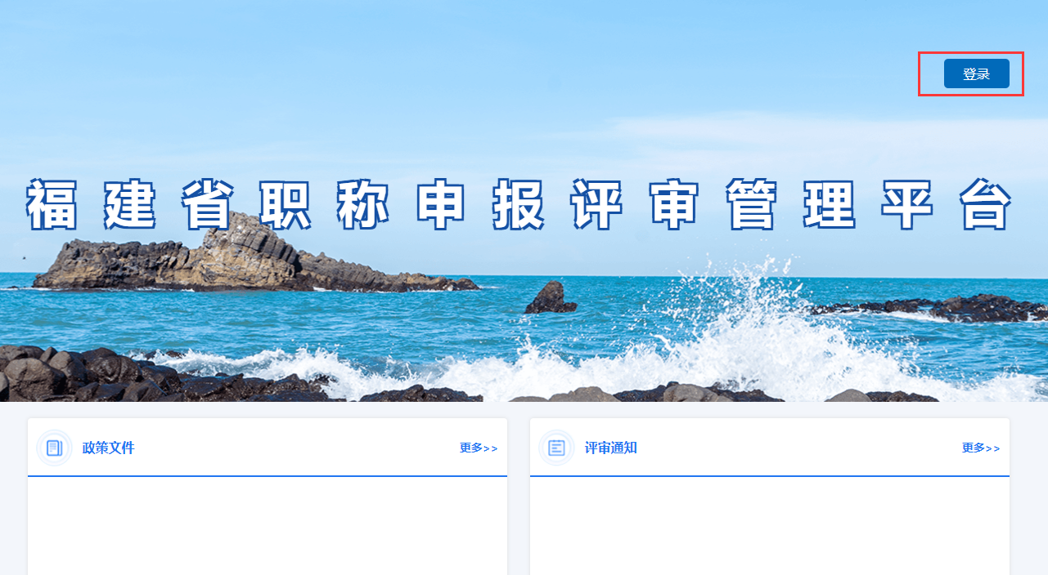
图1-1
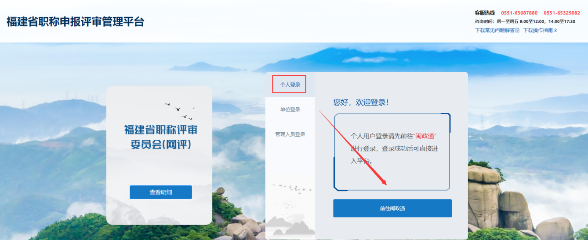

图1-2
- 若个人为首次登录本系统，点击闽政通“登录”后则将跳转到本系统个人注册界面，需完善个人信息才可进入系统。如图1-3所示：
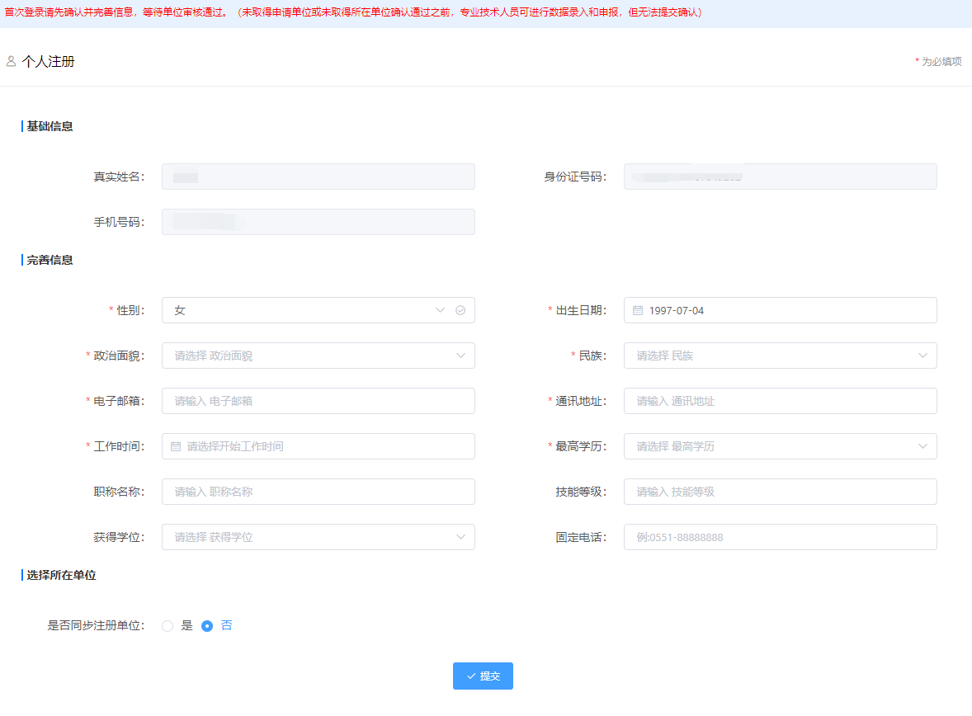
图1-3
注：个人如果未绑定工作单位或未取得工作单位审核通过之前，可以进行前期业绩库的录入但无法提交至单位审核，同时也无法进行职称的申报。
- 选择“是”，点击“选择单位”，在弹出的搜索框中输入单位名称，查询到匹配的单位名称后，点击单位名称后对应的“选择”按钮，输入申请说明，点击“提交”，待单位审核通过后，即可完成工作单位的绑定。
- 选择“否”，则可暂不选择工作单位，待进入系统后在“个人中心”中再变更工作单位。
- 选择“是”，点击“选择单位”，在弹出的搜索框中输入单位名称，但查询不到匹配的单位名称，说明所在工作单位尚未在本系统中完成注册，个人需关闭搜索框，将“是否同步注册单位”选为“否”，点击“提交”。同时联系所在单位相关负责人通过本系统进行法人账号的注册登录，待工作单位账号注册成功后，申报人员可在“个人中心”页面，点击“变更单位”，选择工作单位名称，待单位审核通过后，即可完成工作单位的绑定。如图1-4所示：
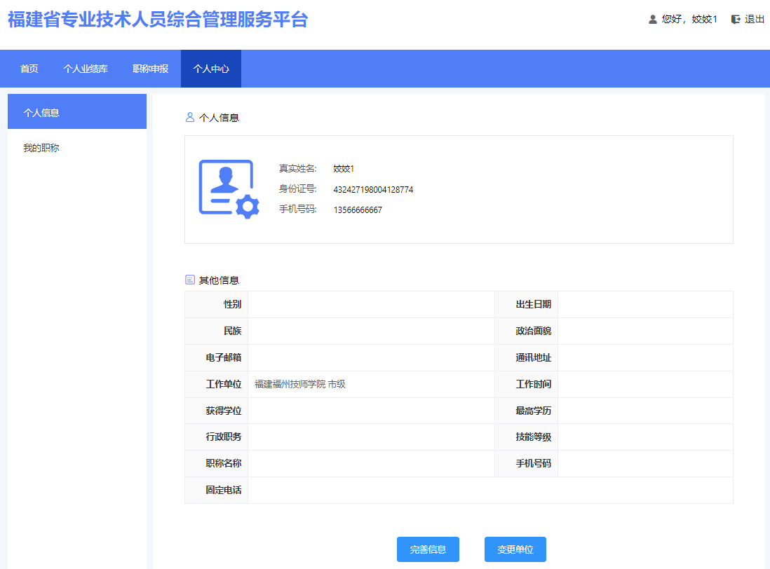
图1-4

个人首页
个人进入系统后，首先进入个人首页。系统首页分别展示个人基本信息、我的申报情况、待处理事项、业绩统计以及最新计划信息列表五个模块。如图2-1所示：
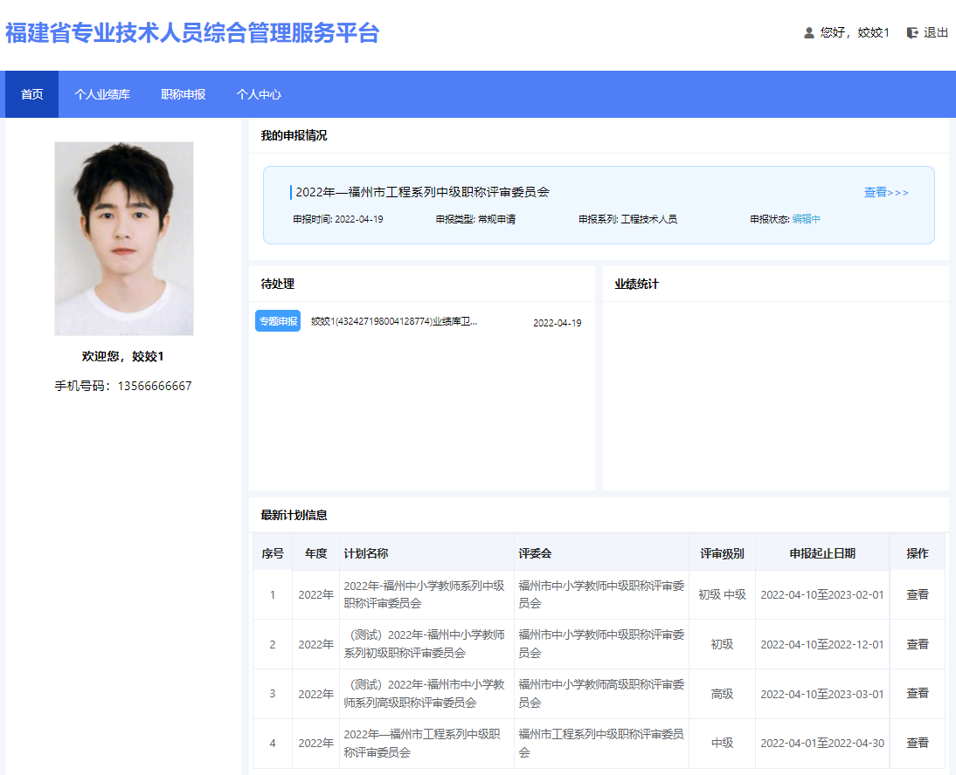
图2-1

个人业绩库
个人业绩库是系统方便个人在职称申报之前对个人的申报材料的录入存储，便于后期的直接使用，因此个人可在职称申报开始之前录入业绩库数据或在日常需要增加业绩库数据时进行录入，录入的业绩库数据都需经过所在单位审核后方可使用。目前是针对各个系列共性业绩的设置，个人可根据各个系列所需要的申报业绩进行录入。申报工程系列的，可将工作经历、教育经历、年度考核、获得荣誉、取得业绩、发表论文等相应的录入个人业绩库。对于卫生系列，系统特别设置行业专用，申报卫生系列的个人需进行业绩库录入，申报其他系列的个人无需录入。
具体操作参照个人业绩库的说明书。

职称申报

页面展示
职称页面分别展示个人的当前申报记录、我的历史记录以及评审计划。
- 当前申报记录：显示申报年度、申报专业、有无面试、起止日期、申报职称、申报时间、申报方式、申报级别、申报状态信息。以及下方可供个人操作的按钮，包括填报、查看、删除、免面试、打印准考证、导出申报信息。若职称申报内容无法一次性录入完成，则每次录入后可先保存但不提交，待下次登录系统时，在当前申报记录页面点击“填报”即可继续录入信息（若评审计划填写错误，可点击“删除”，重新申报）。
- 我的历史记录：显示年度、计划名称、申报方式、申报专业、申报职称、申报级别、申报日期以及操作。
- 评审计划：可输入计划名称、年度、评审级别、计划类型进行搜索相应的计划。显示年度、计划名称、评委会、评审级别、申报起止日期。
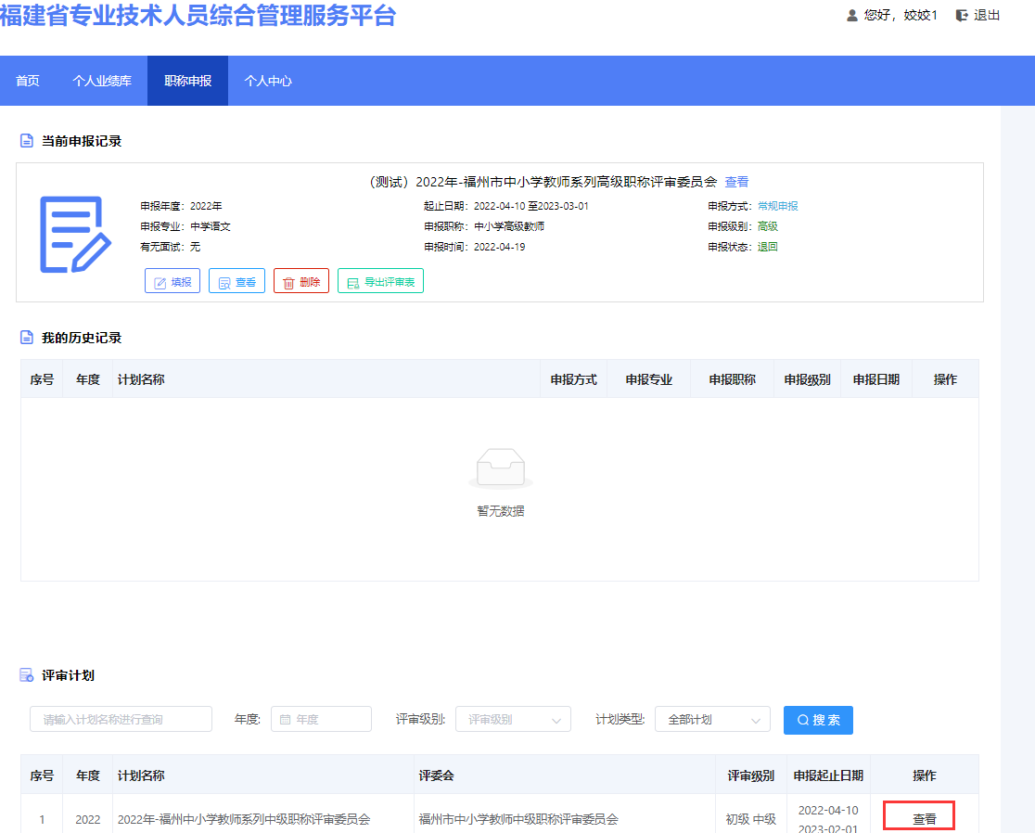
图4-1

职称申报流程

马上申报
点击图4-1中需要申报的评审计划后的“查看”，进入职称申报计划的相关信息页面，可查看计划的基本信息、评审范围对象、可评审专业、计划内容等，以及下载职称申报所需的相关附件。点击下方“马上申报”按钮。如图4-2所示：
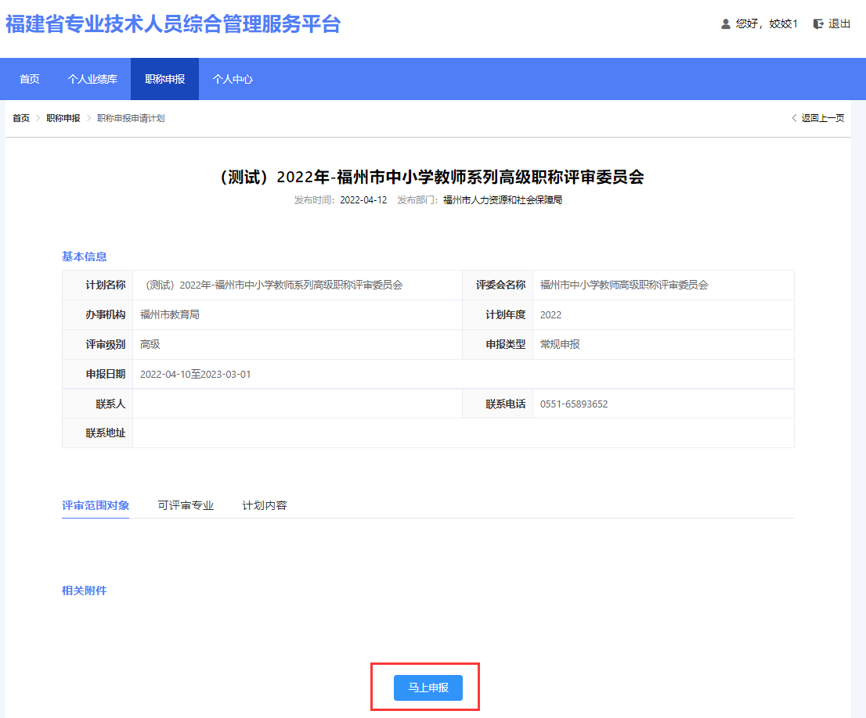
图4-2

申报职称选择
点击“马上申报”后，进入申报职称选择页面，个人需勾选申报形式（根据评审计划设定并结合本人申报情况，选择合适的申报形式），并选择申报专业和申报职称，勾选“确认无误”后，点击“提交”。如图4-3所示：
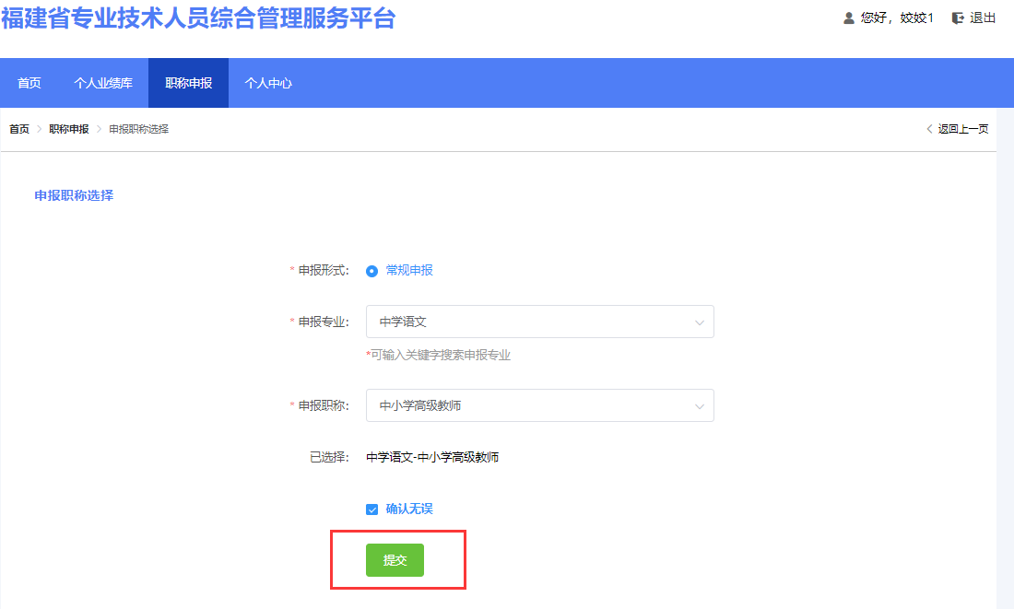
图4-3

确认诚信承诺书
提交后，弹出“诚信承诺书”确认对话框，个人需勾选“我已阅读并承诺”并点击“同意并继续”后，才可进入职称申报信息填写页面，如图4-4所示：
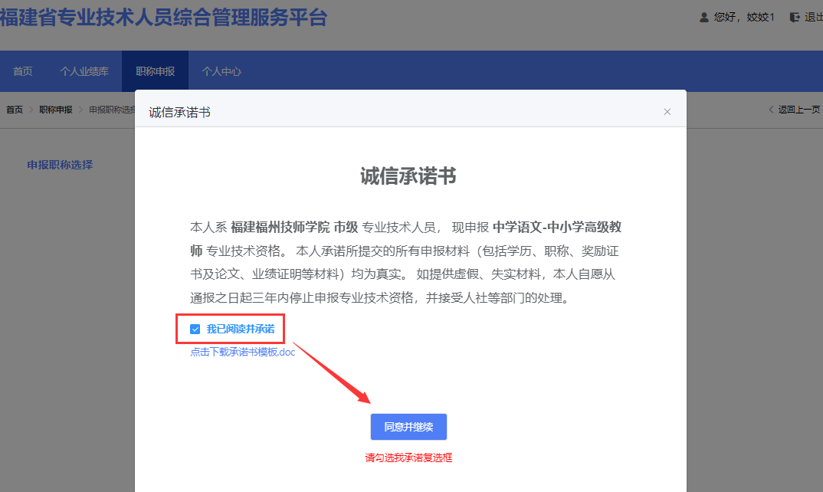
图4-4

个人信息录入
- 包括基本信息、工作经历、学历教育、继续教育、年度考核、附件上传。如图4-5所示：
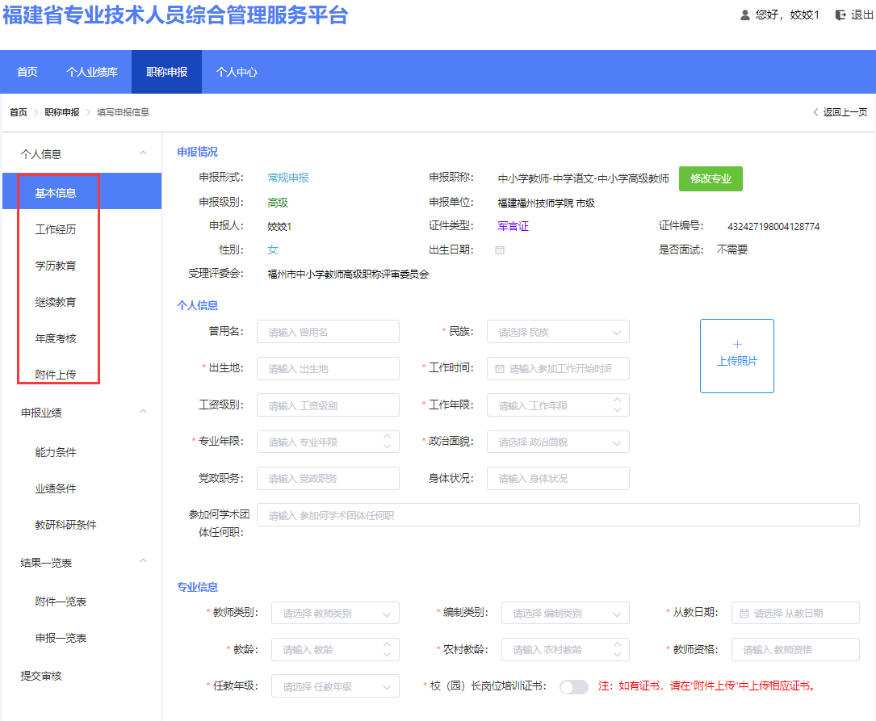
图4-5

基本信息
显示申报情况、个人信息、专业信息（中小学系列含有）、现有职称情况。
- 申报情况：展示个人的职称申报情况以及个人的信息。其中申报职称后的“修改专业”便于个人在职称申报选择页面时专业选择错误后修改专业，点击修改专业，下拉选择正确的申报专业，点击提交即可，如图4-6所示：
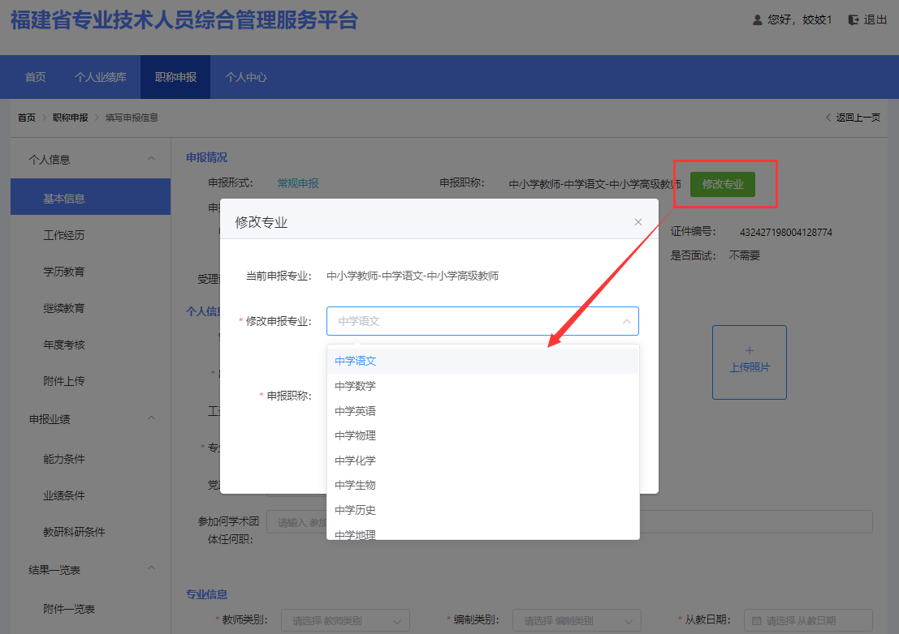
图4-6
- 个人信息：需录入相关的个人信息和上传个人的电子证件照片，点击“保存”。
如图4-7所示：
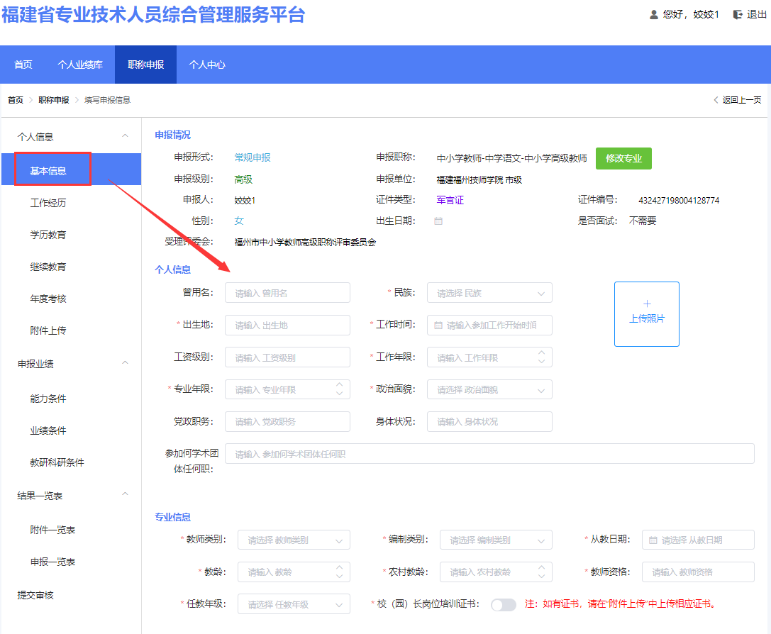
图4-7
- 专业信息：若申报中小学系列的申报个人需要选教师类别、教龄、任教年级、编制类别、农村教龄、从教日期以及教师资格。若有校（园）长岗位培训张三的需要勾选，并在附件上传中进行上传。
- 现有职称情况：方便个人录入现有的职称信息和现有职称评聘情况。点击“新增”，右侧弹出新增页面，录入现有职称情况的信息并上传相关文档。若存在现有职称评聘情况，点击“新增”，录入相关信息。可添加多条现有职称情况和现有职称评聘情况，“新增”按钮右侧的“↑”、“↓”按钮可调整下方已填报的现有职称情况排序。如图4-8、图4-9所示：
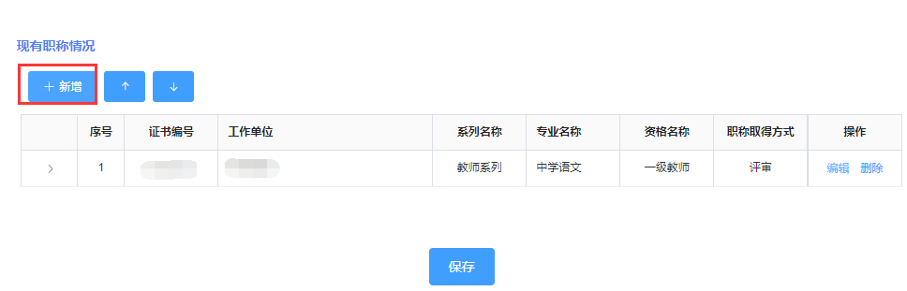
图4-8
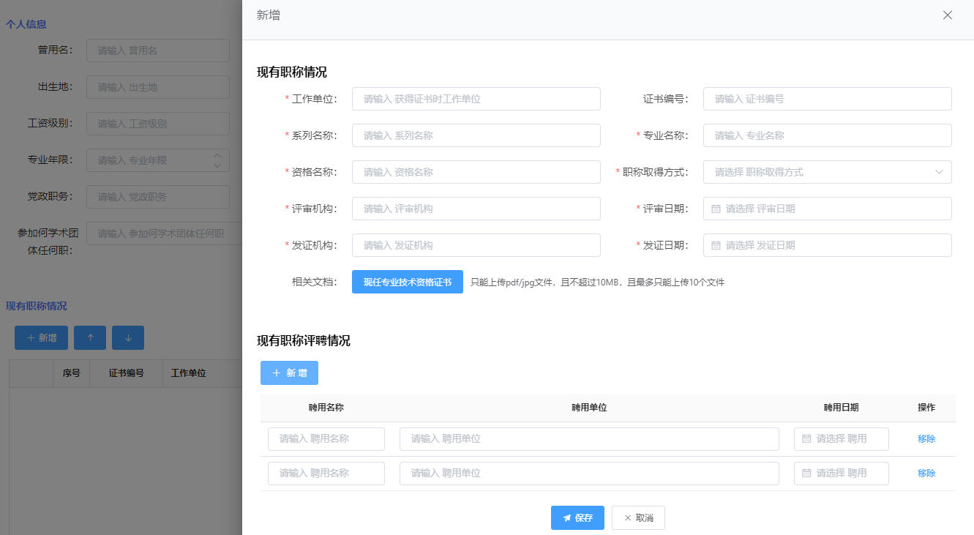
图4-9

工作经历
- 点击“导入”按钮，弹出“导入工作经历”界面，选中需导入的工作经历，点击“保存”，可将个人业绩库中已录入并经单位审核后的工作经历导入，可导入一条或多条。
- 点击“上移”或“下移”按钮，可调整下方已录入的工作经历排序。
- 导入记录后的“移除”按钮可对已导入的工作经历进行“移除”，不会删除业绩库数据。
如图4-10、图4-11所示：
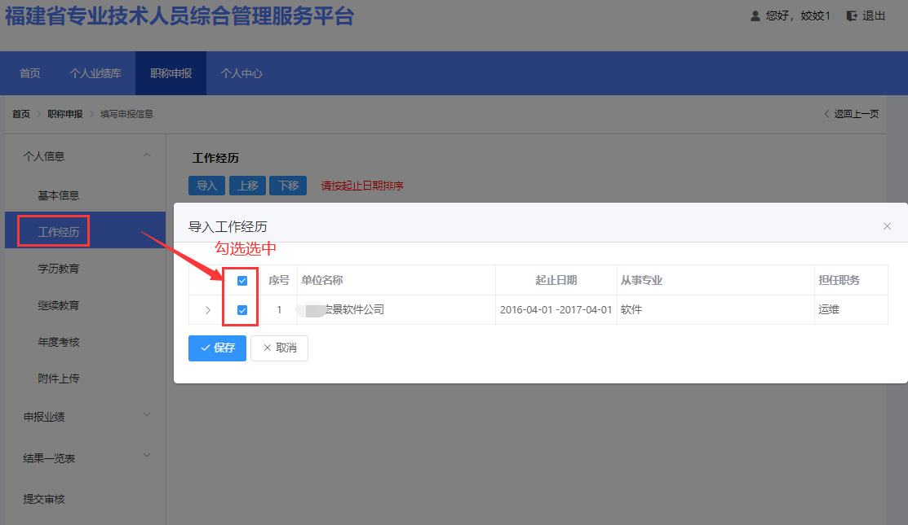
图4-10
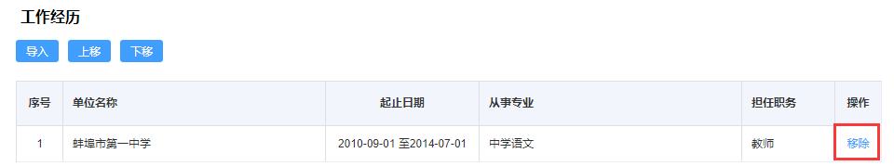
图4-11

学历教育
- 导入方式同“工作经历”导入。
- 必须勾选“最高学历”按钮设置个人的最高学历。
- 点击“>”按钮，下方可展示学历教育的详细信息，可以查看证书编号、组织单位、学习情况以及相关附件。
如图4-12、图4-13所示：
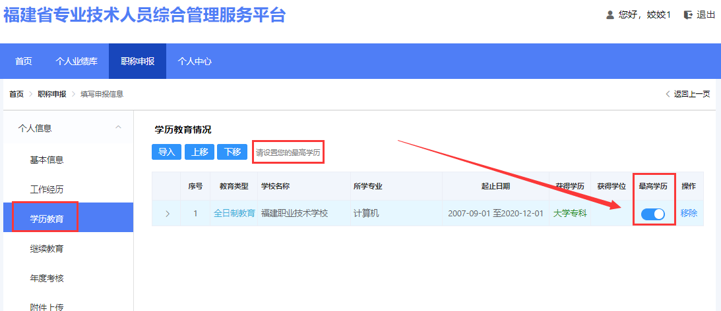
图4-12
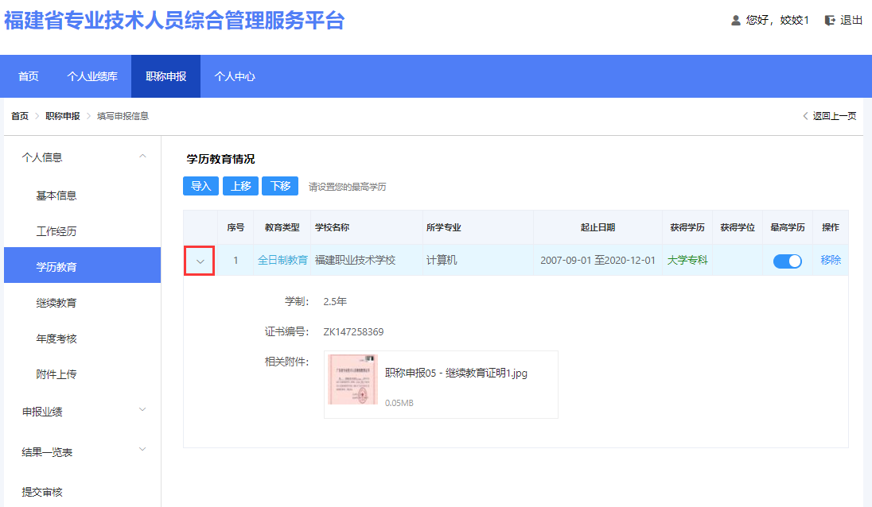
图4-13

继续教育
- 导入方式同“工作经历”导入

年度考核
- 导入方式同“工作经历”导入
- 导入后的年度考核后，须选择考核结果为“不合格”或“合格”。
如图4-14所示：
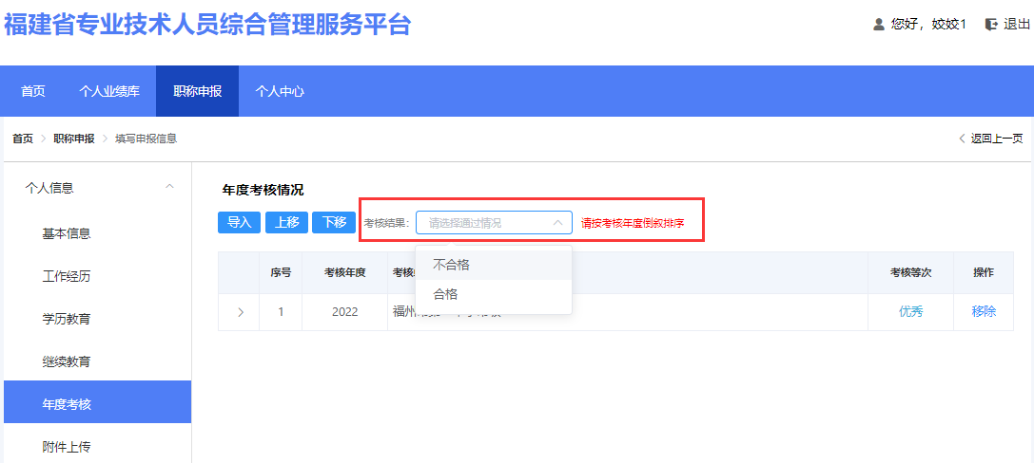
图4-14

附件上传
- 上传个人身份证正反面照片、职称申报承诺书、职业证书、班主任工作经历等相关证明材料（根据页面显示的附件进行相应的上传，“其他附件”根据个人需求选择），点击“保存”即可。如图4-15所示：
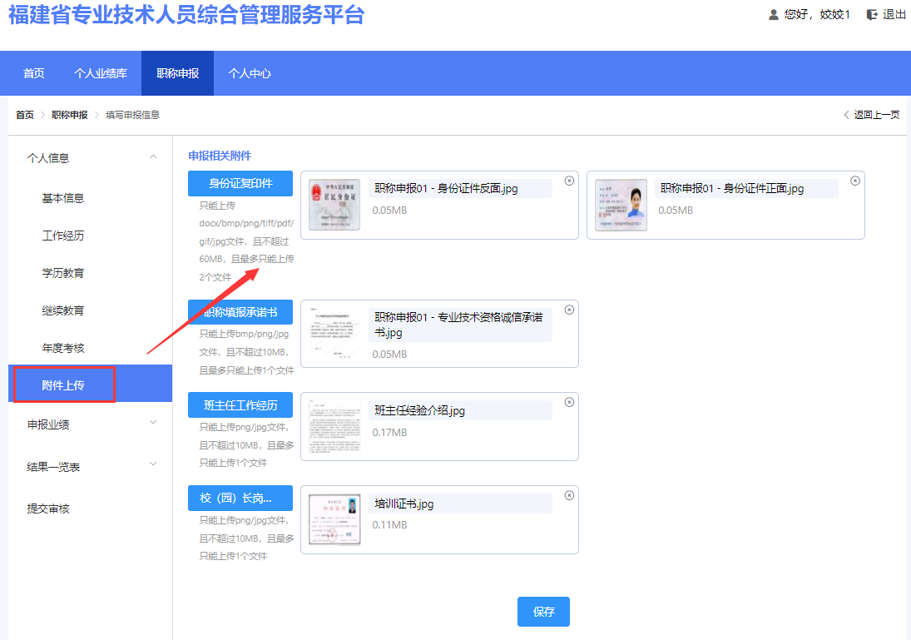
图4-15

申报业绩
以当前测试评审标准条件设置为例。包括能力条件、业绩条件和教科研条件（具体申报业绩录入项由组建单位根据各系列评审标准设置，每个系列按照组建单位设置的评审标准进行申报，以页面实际情况为准）。如图4-16所示：
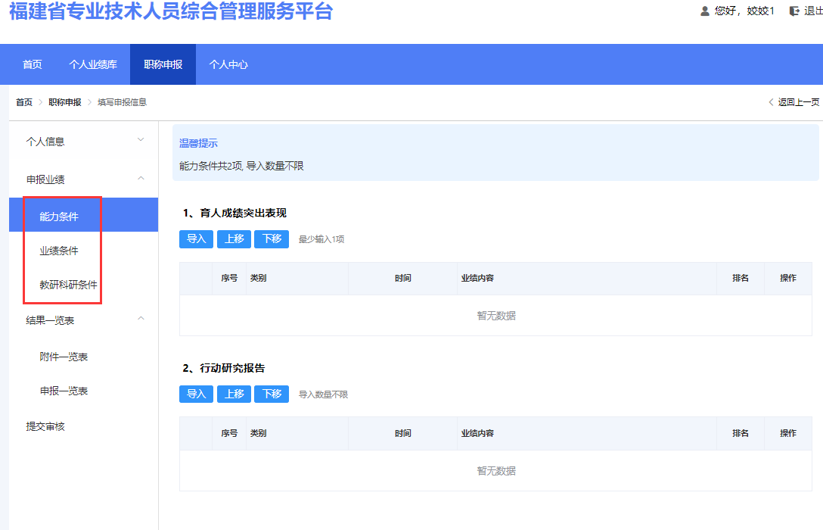
图4-16

能力条件
- 温馨提示：提示该申报业绩共几项及最多或最少输入几项。
- 点击“导入”按钮，弹出“导入业绩库”界面，选中需导入的业绩库数据，点击“保存”，可将个人业绩库中已录入并经单位审核后的个人业绩库数据导入，可导入一条或多条。
- 已导入过的个人业绩库数据不允许二次导入，若需导入，先移除导入过的个人业绩库数据再重新选择导入。
- 点击“上移”或“下移”按钮，可调整下方已录入的个人业绩库数据排序。
- 导入记录后的“移除”按钮可对已导入的个人业绩库数据进行“移除”。不会删除业绩库数据。
- 点击“>”按钮，下方可展示导入的个人业绩库数据的详细信息，可以查看相应信息和相关附件。
如图4-17、图4-18、图4-19所示：
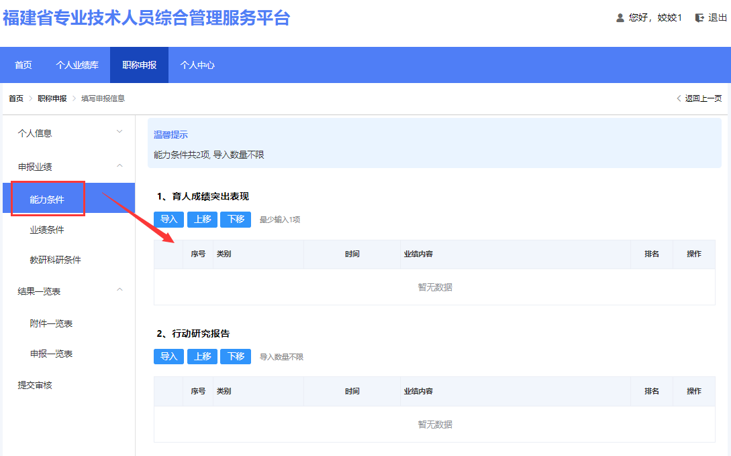
图4-17
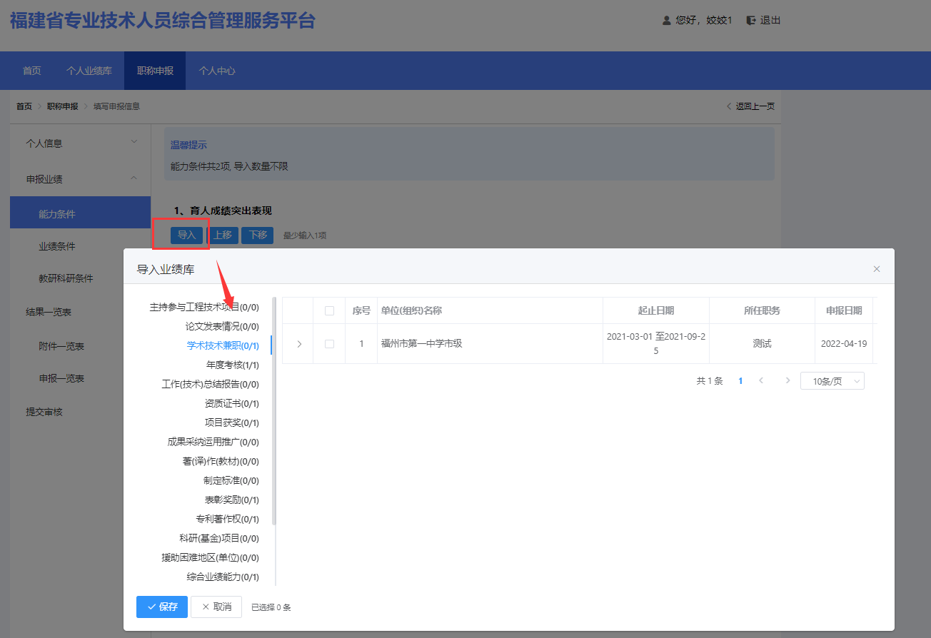
图4-18
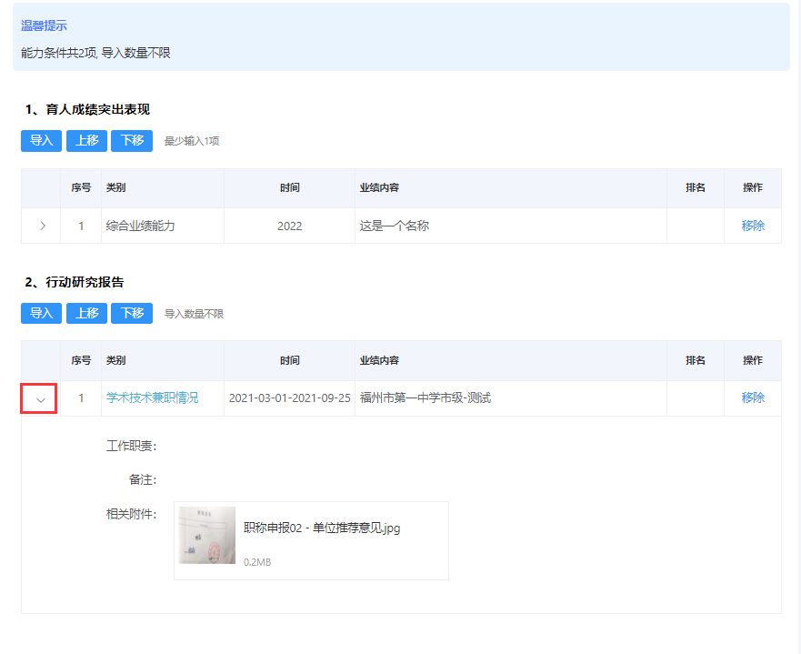
图4-19

- 其余业绩条件导入方式同“能力条件”相同

结果一览表

附件一览表
- 该页面可以查看所有已上传的附件相关情况。点击“查看附件”，可以查看附件原图，点击图片可以放大或缩小查看情况。如图4-20、图4-21所示：
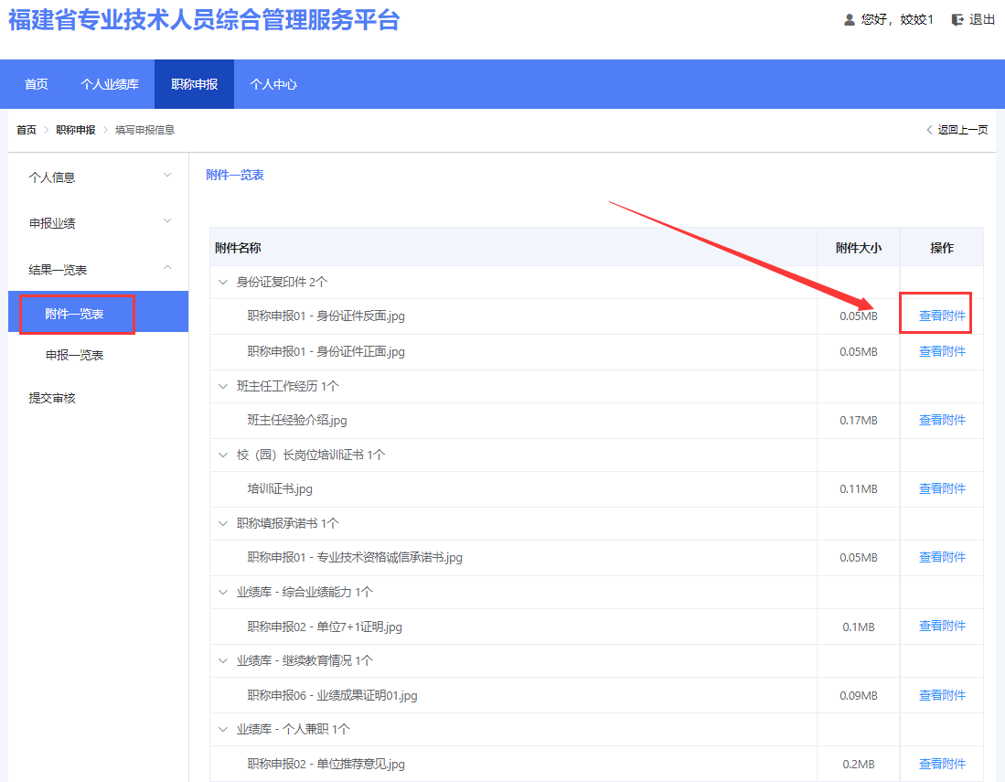
图4-20
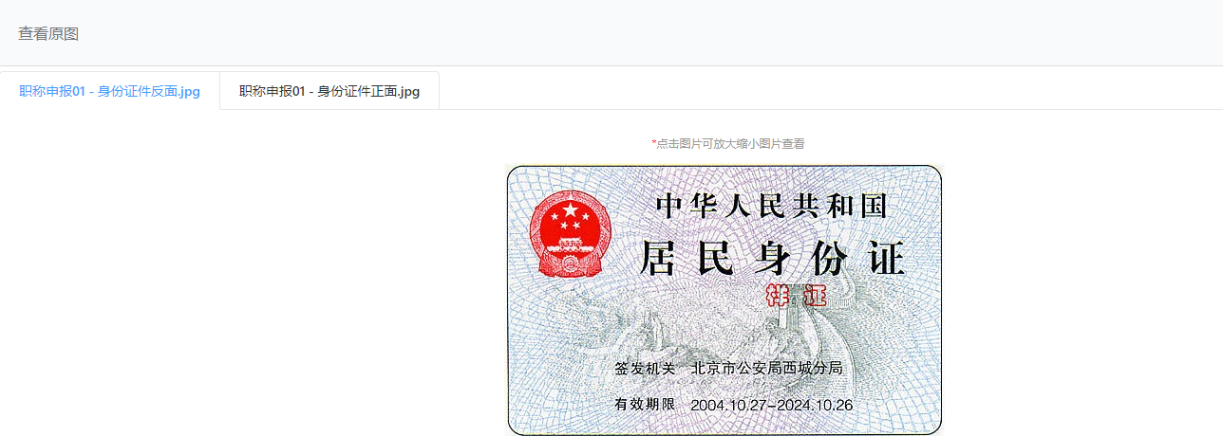
图4-21

申报一览表
- 可以预览已填报和导入的所有信息及附件情况，右侧导航栏可以定位到需要查看的项目。如图4-22所示：
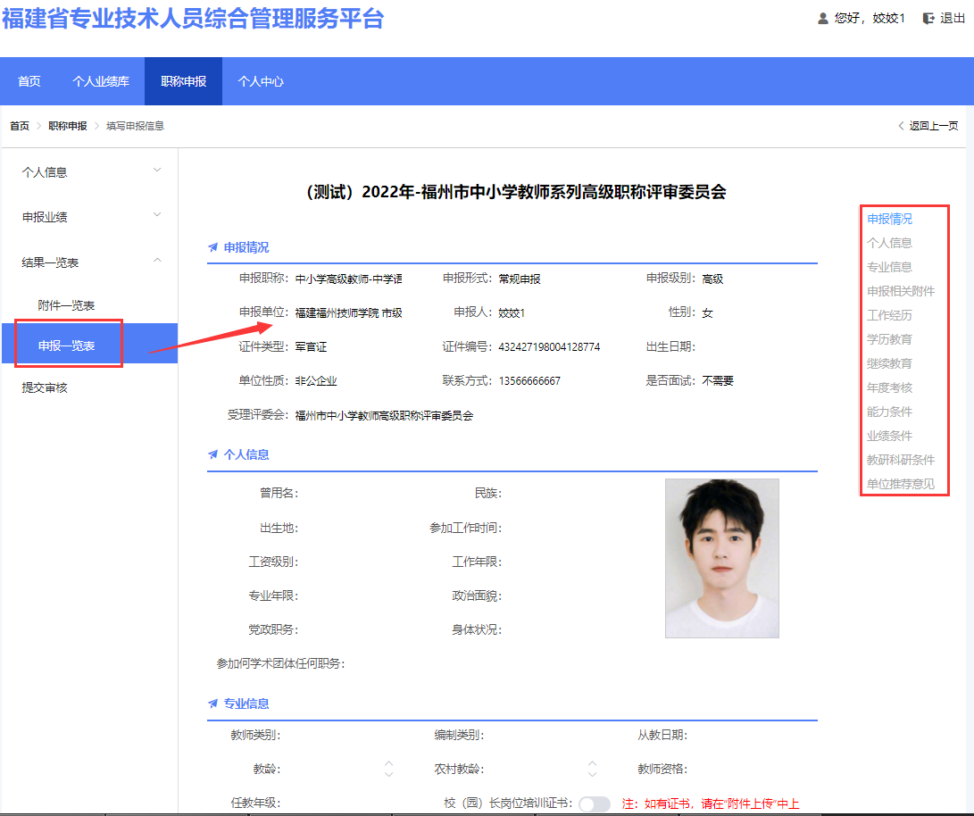
图4-22

提交审核
- 所有职称申报材料录入和导入结束后，点击“开始检测”，对申报材料的各项必备条件和正确性进行检测。
- 当检测结果出现不符合时，不可提交，需补充完整材料信息才可进行提交审核。
如图4-23、图4-24所示：
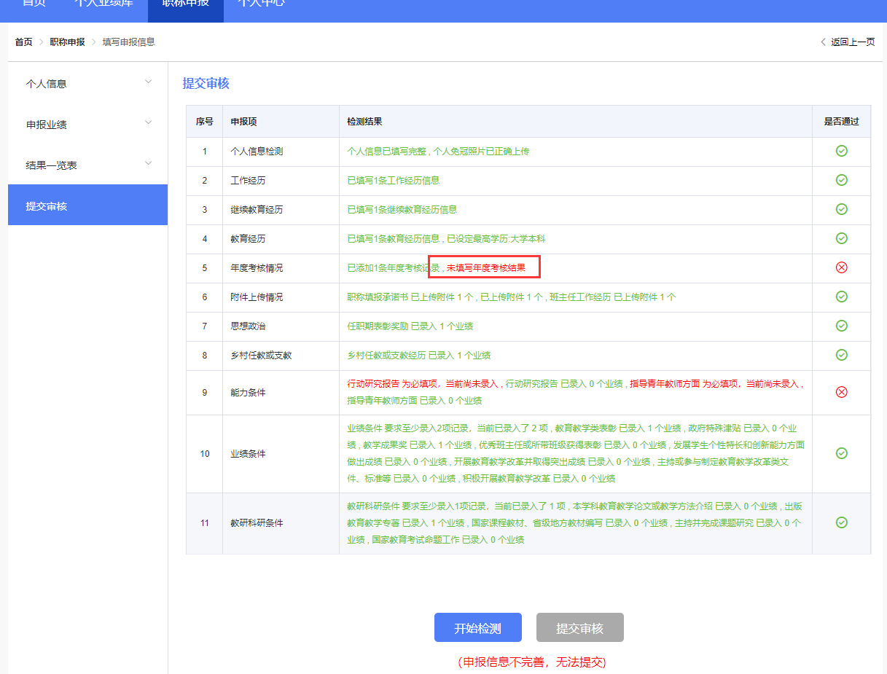
图4-23
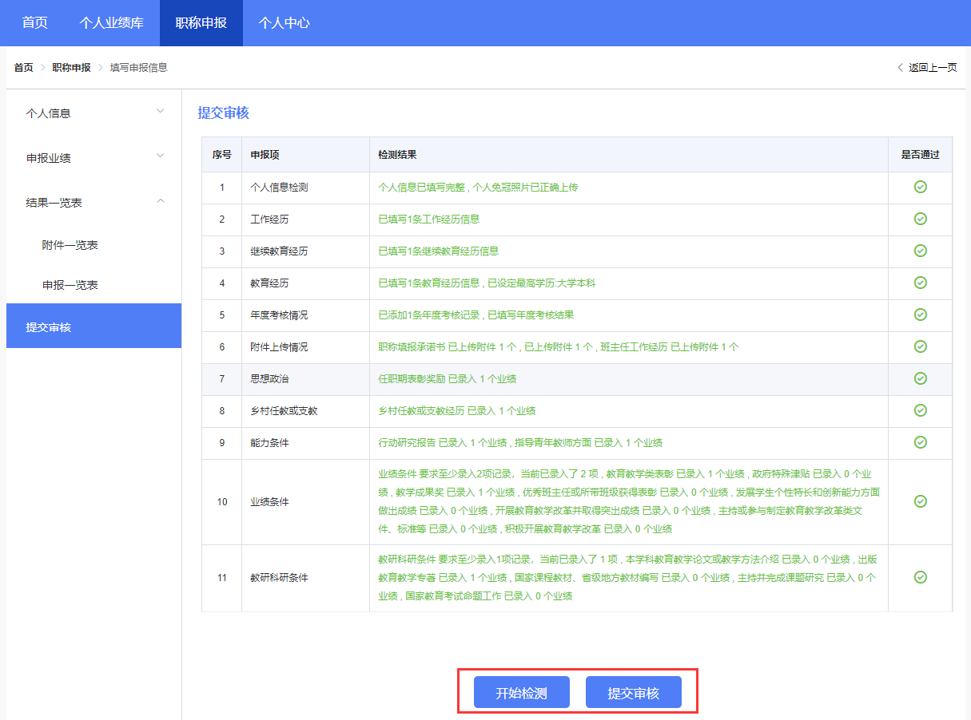
图4-24
注意：
- 个人在一个申报年度中只允许申报一次职称（不限系列和专业），申报年度为评审计划年度（非自然年度）。
- 个人在诚信档案中存在记录且处于禁止申报期间的，不允许进行申报。
- 个人根据评审计划设定并结合本人申报情况，选择合适的申报类型（常规申报、破格申报、转评申报）。
- 姓名、身份证号码、性别、出生年月为不可更改项。
- 修改专业只允许是同一个职称评审计划里的专业修改。
- 上传的个人照片为近期免冠正面彩色证件照，背景色不限定。
- 系统中所设置的填报项目当个人不具有时，若为必填项，则填“无”，若为非必填项，请置空。
- “专业年限”不能大于工作年限，若填写的值大于工作年限，则系统自动将专业年限的值调整为工作年限的值。
- 对于现有职称评聘情况，若有在现有职称情况里新增即可，如无则可不录入。
- 班主任工作经历需从附件上传中导入。
- 上传的职称填报承诺书必须有本人手写签名。
- 所有上传的附件应为原件的扫描件或照片，若为复印件则须有单位盖章证明。上传的附件需确保文字、图形清晰可辨，不得涂改。
- 点击已上传的附件，可进行附件名称的修改。请将所有附件以文件内容命名，如“身份证正面”、“教师资格证”等。
- 职称申报页面：个人信息（含基本信息、工作经历、学历教育、继续教育、年度考核、附件上传）、破格申报和转评申报（根据申报类型显示，系统会自动生成破格审批表和转评申报表）、能力条件、业绩条件、教科研条件（后三项为组建单位根据评审标准设置申报类别）。
- 个人从业绩库中，选择符合申报条件的业绩进行导入；导入的数据不可修改，但可移除（仅移除导入数据但不删除业绩库该条数据）。
- 如所需要申报的业绩不在个人业绩库的，应先到个人业绩库中录入相关业绩并上传对应的证明材料经单位审核后，再到职称申报记录中进行导入。申报页面不提供直接添加个人业绩的功能。

评审表导出
职称申报需要提供专业技术资格评审表，经各级单位盖章认可后存入个人档案中，因涉及到的盖章部门有用人单位、业务主管部门、职称管理部门、评委会组建单位、评委会等，此表仍由线下提交审核。
为避免个人多处录入，系统在个人提交所有申请材料之后自动生成专业技术资格评审表供个人自行打印后送各单位审核盖章。
- 点击“导出申报信息”按钮，导出系统根据个人填报信息生成的专业技术资格评审表。
如图4-25所示：
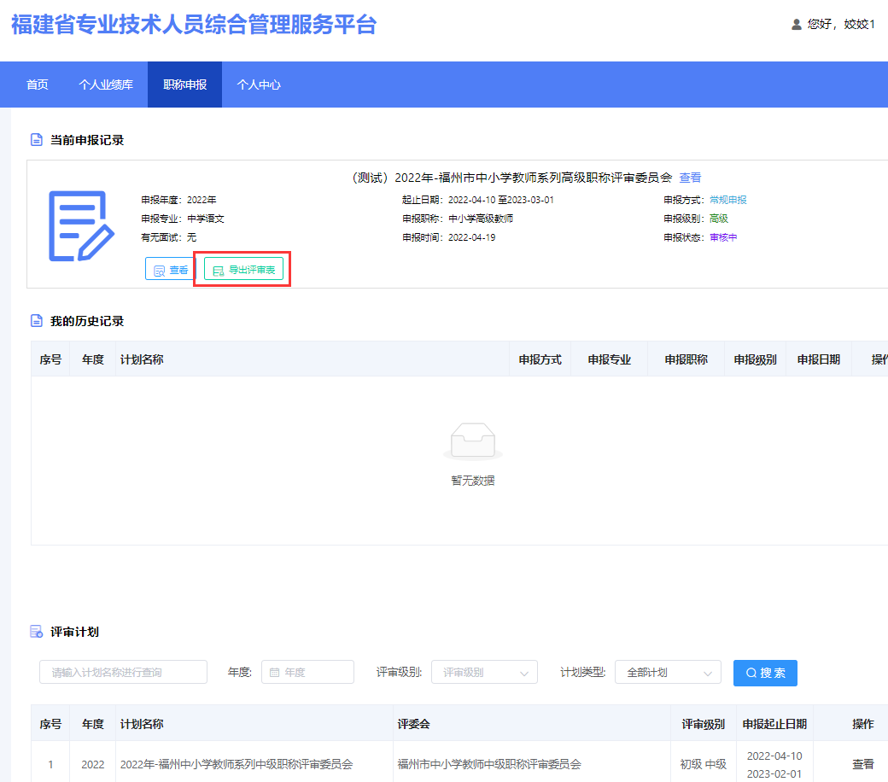
图4-25

个人中心
个人中心页面有“个人信息”和“我的职称”两部分内容。

个人信息
- 个人信息：显示个人姓名、身份证号码、手机号码。
- 完善信息：显示性别、出生日期、联系地址、工作单位等信息。点击“完善信息”按钮可对个人基本信息进行补充完善。
- 变更单位：点击“变更单位”按钮，可以重新绑定工作单位，待单位审核同意后生效。
如图5-1所示：
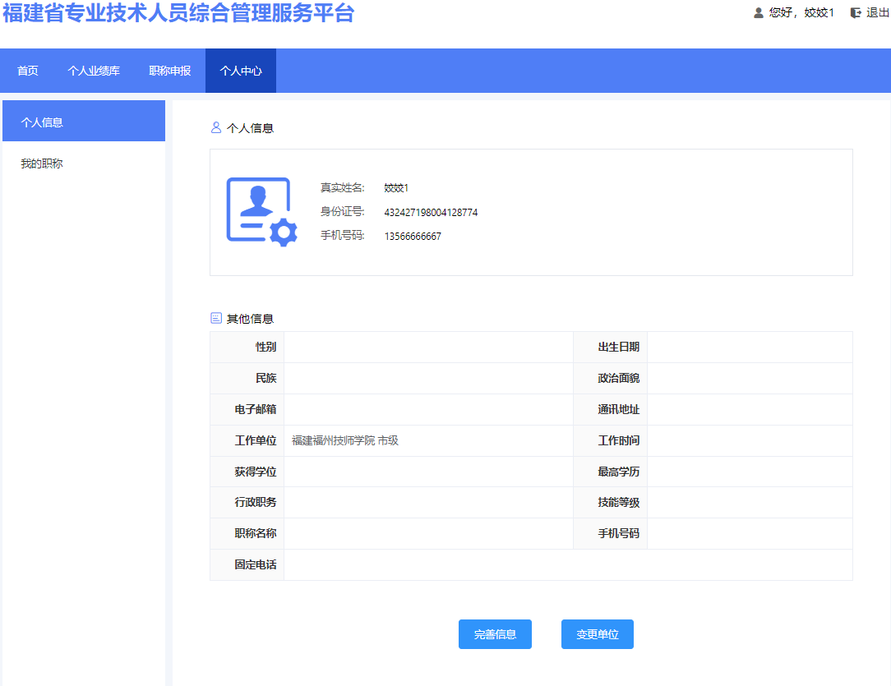
图5-1

我的职称
- 显示个人在系统生成的证书编号和电子职称证书，如图5-2所示：
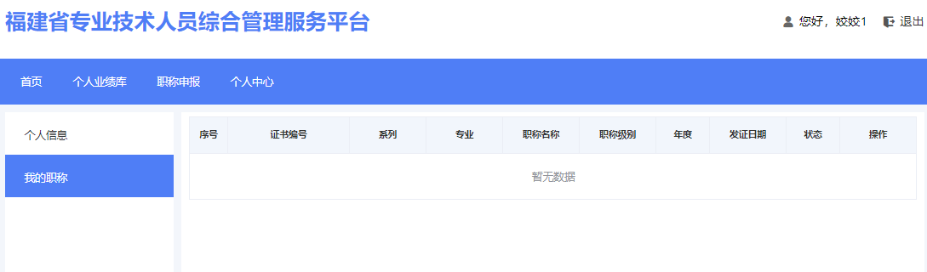
图5-2

